**الوحدة الرابعة : مدينتي وقريتي . المكون : تمهيد الظاهرة الإملائية التاء المربوطة**

**مشهد تمثيلي يوضح مشكلة انتشار ظاهرة الأخطاء الإملائية في اللوحات في الأماكن العامة**

**عرض صور أمام التلميذات للوحات تشتمل على أخطاء إملائية ليدور حولها الحوار التالي :**

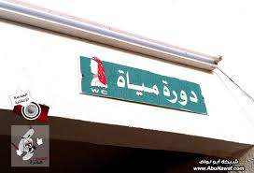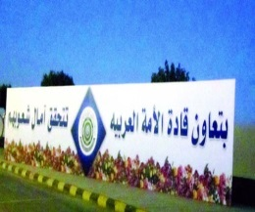

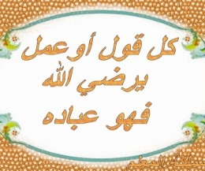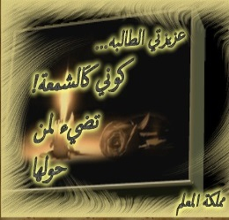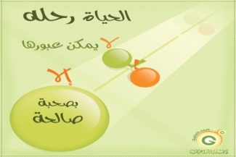

**تجلس فاطمة بمفردها وقد ظهر على وجهها الحزن الشديد تقترب منها إيمان فتسألها**

**إيمان : ما بالك يا صديقتي الغالية هل هناك ما يزعجك أخبريني بصراحة .**

**فاطمة : لا لا شيء .إيمان كيف لا شيء وأنا أرى دموعك سيلا لا تتوقف .**

**فاطمة : لقد خرجت في نزهة مع أبي .**

**إيمان : رائع جميل يفترض أن تكوني سعيدة .**

**فاطمة : لكنني تعبت في هذه النزهة فقد أزعجني أمر .**

**إيمان : خير إن شاء الله ما كان ذاك الأمر.**

**فاطمة : حين كنت في السيارة وأنا في طريقي للحديقة كنت أتأمل اللوحات الموضوعة على المحلات وقد وجدتها مليئة بالأخطاء الإملائية .**

**إيمان : صدقت وهذا ما يؤلمني أنا أيضا .**

**فاطمة : لقد شوهوا لغة القرآن بهذه الأخطاء لغتنا جميلة فلم هذا القبح في أفعالهم .**

**إيمان : تحافظ الأمم على لغتها نطقا وكتابة فما بالنا نحن أهل القرآن ,**

**فاطمة : لقد بكيت كثيرا يا إيمان يا ترى ما الحل ؟**

**إيمان : لِم لا نذهب إلى معلمتنا ونطلبها أن تساعدنا في إيجاد حل .**

**تقبلان على معلمتيهما .**

**المعلمة : أهلا وسهلا بفاطمة وإيمان .ماذا لديكما ؟ لِم أراكما حزينتان ؟**

**فاطمة : لقد آلمنا أمر .**

**المعلمة : خير إن شاء الله .**

**إيمان : لقد وجدنا في بعض اللوحات في المدرسة والطرقات أخطاء في رسم التاء المربوطة والهاء فهل نجد لديك الحل لهذه المشكلة .**

**المعلمة : على الرحب والسعة اليوم سأوضح لكن كيف تميزن بين التاء المربوطة والهاء ، وستُسند لكن مهمّة مراجعة كل ما يكتب في لوحات المدرسة.**

**إعداد المعلمة : سامية الأحمدي**